# Úloha č.2

* 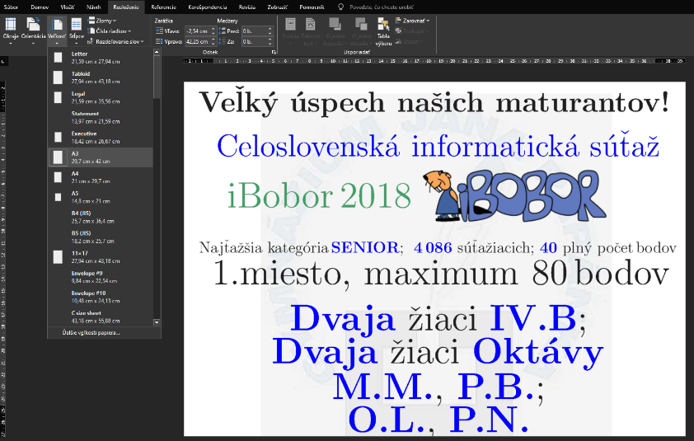Využil by som textový editor ako Microsoft Word alebo OpenOffice Writer, kde sa dá vybrať v akom formáte chceme pracovať. Potom by som daný pdf. súbor otvoril v zvolenom textovom editore, zmenil formát a zarovnal.

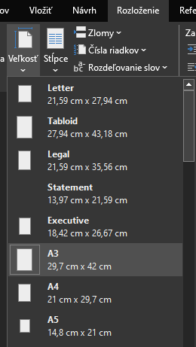

* Výhody a nevýhody rastrovej a vektorovej grafiky pri väčších formátoch

Pri väčších formátoch je podľa mňa výhodnejšia vektorová grafika, keďže sa vytvára pomocou bodov, medzi ktorými sa vytvárajú úsečky a každým priblížením sa vykresľujú znova, toto môže byť výhoda napríklad pri tlači, kde by rastrové formáty potrebovali vyššie rozlíšenia teda viac pixelov pre zachovanie kvality, toto by mohlo spôsobiť, že by bol takýto súbor náročnejší na úložisko. Ak pracujeme s väčšími formátmi musíme zvoliť adekvátne veľké písmo a obrázky.

* Použil by som program ako napríklad Paint 3D vo Windowse alebo iný podobný program, kde by som s vyrezal objekt, ktorý chcem aby mal priesvitné pozadie a následne by som to zase v Paint 3D spojil do jedného. Stačil by mi jeden priečinok, kde by som mal obrázok s bielym pozadím a plagát bez obrázka. Všetko ostatné môžem robiť v programe bez priebežného ukladania, uložil by som až finálnu podobu plagátu.

